السيرة الذاتية_ا.م.د محمد سعدي حسن

اولا: معلومات شخصية:
- محل و تاريخ الولادة: 01 -07- 1965 ديالى – العراق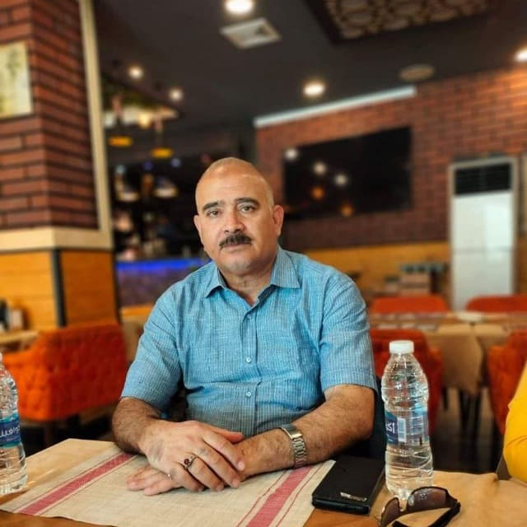
- الجنسية : عراقي
- الحالة الزوجية : متزوج .
- البريد الالكتروني :mssh6144@gmail.com
- عنوان العمل : كلية الهندسة – جامعة ديالى – بعقوبة – محافظة ديالى – العراق.

ثانيا: المؤهلات العلمية:
- شهادة الدكتوراة جامعة نورثمبريا – نيوكاسل -بريطانيا
- شهادة الماجساتير – 1988 –الهندسة كلية الهندسة–جامعة بلغراد صربيا
- شهادة البكالوريوس – 1986 – الاكاديميه التكنولوجية – رايلوفاتس يوغسلافيا.

ثالثا: الدورات التدريبية والعضوية :
- دورة طرائق التدريس و سلامة اللغة – 2014 – كلية التربية – جامعة ديالى.
- دورة الحاسوب – 2014 – كلية التربية– جامعة ديالى.
- عضو نقابة المهندسين العراقيين منذ العام 2014.
- عضو نقابة المعلميين العراقيين منذ العام 2015.

رابعا: اللغات المتقنة:
- العربية – اللغة الام.
- الانكليزية – بشكل جيد جدا.
- الروسية – بشكل جيد

خامسا : كتب الشكر و التقدير:
- وزير 1 كتاب شكر و تقدير
- رئيس جامعة 1 كتاب شكر و تقدير
- عميد 5 كتاب شكر و تقدير

سادسا: البحوث المنشورة
بحث علمي في مجلات عالمية و عربية مختلفة و حسب الجدول ادناه:

1 | Salman, Ghassan Abdullah; Hussein, Husham Idan; Hasan, Mohammed Saadi; ,Enhancement The Dynamic Stability of The Iraq's Power Station Using PID Controller Optimized by FA and PSO Based on Different Objective Functions,Elektrotehniski Vestnik,85,1/2,4248,2018,Elektrotehniski Vestnik |  | s
2 | Hussein, Husham Idan; Salman, Ghassan Abdullah; Hasan, Mohammed Saadi; ,Phase Measurement Units based FACT's Devices for the Improvement of Power Systems Networks Controllability.,International Journal of Electrical & Computer Engineering (2088-8708),8,2,,2018,
3 | Hasan, Mohammed Saadi; ,ENHANCEMENT MATHEMATICAL MODEL OF IM DRIVE USING ROTATION COORDINATE FOR BETTER OUTPUT PERFORMANCE,International Journal of Mechanical Engineering and Technology (IJMET),9,9,851–865,2018,IJMET | s
4 | Mohammed S Hassan, Milutin G; ,Improved scalar control using flexible DC-Link voltage in Brushless Doubly-Fed Reluctance Machines for wind applications,IEEE,,,,2012,IEEE Journal | S
5 | Mohammed S.H , Ghassan A. Salman, H.I Husain; ,Prototype of Implementation SVPWM Inverter in RTI with V/F Control Based Reluctance Machines Application,"International Review of Electrical Engineering (I.R.E.E.),",13,(N. 3 ISSN,,2018,IREE | S
6 | Hasan, MS; ,Coupling and Decoupling Secondary d-q Currents based Brushless Doubly-Fed Reluctance Machine,Diyala journal,8,"(Special Issue),",pp. 365-375,2015,Diyala Journal | c
7 | Hasan, M.S., Sharaf, A.F., Albakhait, M.D., Jaber, A.I.; ,High Performance Rectifier/Multilevel Inverter Based BLDC Motor Drive with PI Controller,IOP Conference Series: Materials Science and Engineering,,,,2020,IOP | S
8 | Samokhvalov, D.V., Jaber, A.I., Filippov, D.M., Kazak, A.N., Hasan, M.S.; ,Research of Maximum Power Point Tracking Control for Wind Generator,"2020 Proceedings of the 2020 IEEE Conference of Russian Young Researchers in Electrical and Electronic Engineering, EIConRus",,,,2020,IEEE Journal | S
9 | MS .Hasan , Majeed, R.A., Hameed, H.S.; ,Analysis of diyala power network for the distributed feeders between Iraq and Iran: 132 kv baquba-sarbilzahab,International Review of Electrical Engineering,,,,2019,IREE | S
10 | Mohammed S Hasan; ,Multi Boost Voltage Impact on the BDFRM Equipped with SVPWM Inverter, 90,2020, | C
11 | Hasan, Mohammed Saadi; ,Control of Brushless Doubly-Fed Reluctance Machines under Normal and Faulty Operating Conditions,,,,,2014,University of Northumbria at Newcastle (United Kingdom). | T
12 | Alzubaydy, Ahmed Ibrahim Jaber; Dorohobid, VP; Mohammed, Saadi Hasan; Borozdin, MK; ,Research of the direct torque control system by induction motor . | C
13 | Ademi, Sul; Jovanović, Milutin G; Hasan, Mohammed; ,Control of brushless doubly-fed reluctance generators for wind energy conversion systems,IEEE Transactions on Energy Conversion,30,2,596-604,2015,IEEE | S
14 | Al Azze, Qasim; Hasan, Mohammed Saadi; Ali, Mohammed Hasan; ,Speed Control of Brushless Dc Motor Via PID Controller Design and Comparative, Solid State Technology,63,5,4956-4964,2020, | s
15 | MD. Albakhait, MS. Hasan, A A. Hajer; ,Bluetooth Based Smart Home Automation System using Arduino Uno Microcontroller, Journal-article DOI: 10.36478/jeasci.2019.6352.6357Part,,1816-949X,,2019,Journal of Engineering and Applied Science (Scopus) | S
16 | Hasan, Mohammed S; Albakhait, Mohammed D; Al Mahturi, F Sharaf; Jaber, Ahmed I; ,Copper Losses Studying Using a New Real Time V/f Scalar Control Approach,2021 XXIV International Conference on Soft Computing and Measurements (SCM),,,19-23,2021,IEEE | C

سابعا: المؤتمرات العلمية:
المشاركة في المؤتمرات:

